คู่มือการติดตั้งและใช้งาน
MOZART: MUSIC PLAYER FROM PROVIDE NOTE PAPER

1. บทนำ
โปรแกรม MOZART: MUSIC PLAYER FROM PROVIDE NOTE PAPER เป็นโปรแกรมที่ใช้สำหรับแปลงภาพโน้ตดนตรีที่ถูกวาดอยู่บนบรรทัด 5 เส้น ให้กลายเป็นไฟล์มิดี้ ทั้งนี้เพื่อให้สามารถเล่นออกมาเป็นเสียงเพลงได้ ซึ่งหลักการคือ จะนำภาพที่รับเข้ามาไปผ่านการประมวลผล และรู้จำรูปแบบ จากนั้นก็จะได้เป็นข้อมูลของภาพนั้นออกมา เราก็จะนำข้อมูลนี้ไปสร้างให้อยู่ในรูปของไฟล์มิดี้ จึงทำให้เราสามารถเล่นออกมาเป็นเสียงเพลงได้นั่นเอง

2. ความต้องการของระบบทางด้านฮาร์ดแวร์
  - ชุดคอมพิวเตอร์พร้อมอุปกรณ์พื้นฐาน
- เพื่อความรวดเร็วในการวิเคราะห์และประมวลผล ซีพียูควรจะมีความเร็วอย่างน้อย
Pentium III 667 MHz หรือเทียบเท่า
- หน่วยความจำอย่างน้อย 128 MB
- เนื้อที่สำหรับติดตั้งไฟล์ Execute ของโปรแกรม 300 KB
  - ลำโพง หรือ ชุดหูฟัง สำหรับฟังบทเพลงที่ได้จากการประมวลผลของโปรแกรม

3. ความต้องการของระบบทางด้านซอฟต์แวร์
  - เครื่องที่จะใช้งานโปรแกรม MOZART จะต้องทำการติดตั้ง Java Virtual Machine ให้เรียบร้อยแล้ว

4. ขั้นตอนการติดตั้งโปรแกรม
  - ทำการคัดลอกไฟล์ Execute ของโปรแกรมที่ชื่อ MOZART.exe ซึ่งอยู่ใน Subdirectory Execute ไปไว้ใน directory ปลายทางที่ต้องการ
  - จากนั้นทำการเปิดโปรแกรม โดยการดับเบิ้ลคลิ้กที่ MOZART.exe ก็จะมีหน้าต่างสำหรับ
ใช้งานโปรแกรมเปิดขึ้นมาดังแสดงในรูปที่ 1

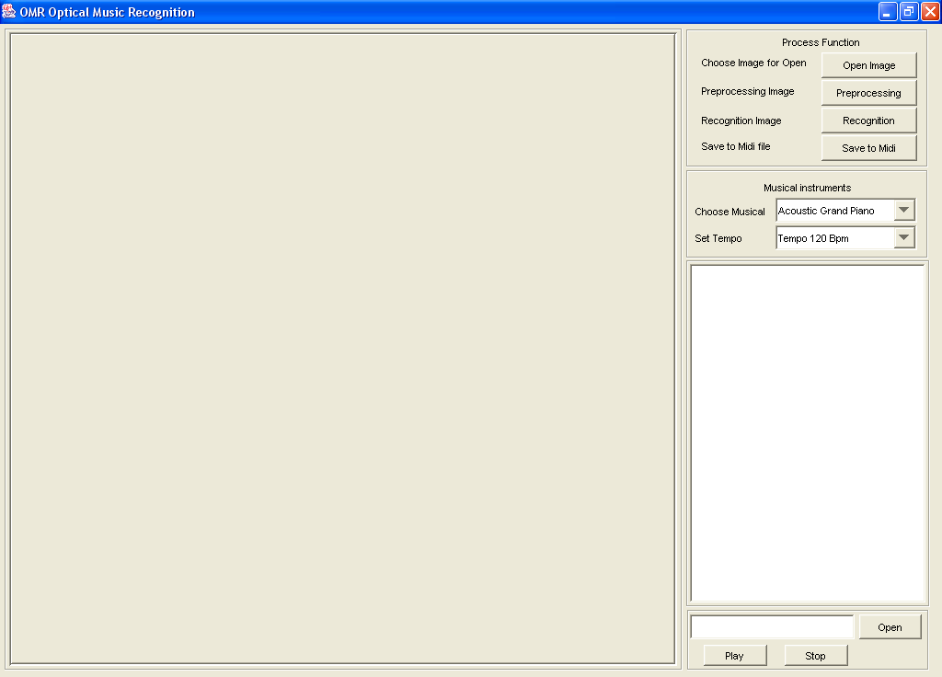

รูปที่ 1 แสดง User Interface ของโปรแกรมที่ได้ทำการพัฒนา

5. ขั้นตอนการใช้งานของโปรแกรม
ในส่วนของการใช้งานโปรแกรมนั้น เพื่อให้สามารถทำความเข้าใจได้ง่ายขึ้นจะขออธิบายแยกเป็น 3 ส่วนคือ
- การใช้งานกรณีที่ต้องการประมวลผลเครื่องดนตรีเพียงชิ้นเดียว
- การใช้งานกรณีที่ต้องการประมวลผลเครื่องดนตรีหลายชิ้น
- การเล่นไฟล์มิดี้

กรณีที่ต้องการประมวลผลเครื่องดนตรีเพียงชิ้นเดียว
- ทำการเลือกไฟล์ภาพอินพุต โดยการคลิ้กที่ ก็จะมีหน้าต่างเปิดขึ้นมา ดัง
แสดงในรูปที่ 2 ให้เราทำการเลือกภาพอินพุตที่ต้องการนำมาประมวลผล

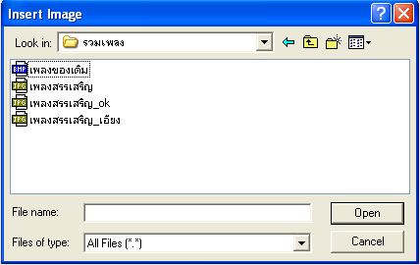

รูปที่ 2 แสดงหน้าต่างที่เปิดขึ้นมาเพื่อให้เราเลือกภาพโน้ต ที่จะนำมาประมวลผล
เมื่อเราได้ทำการเลือกไฟล์ภาพอินพุต ภาพพิมพ์ตัวโน้ตจะถูกนำมาแสดงยังส่วนแสดงรูปที่อยู่ด้านซ้ายมือ ดังแสดงได้ในรูปที่ 3

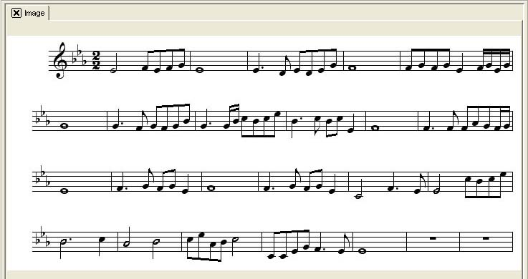

รูปที่ 3 แสดงตัวอย่างภาพโน้ตดนตรีที่ได้ทำการเปิดขึ้นมา

- นำภาพมาผ่านกระบวนการพรีโพรเซสซิ่ง โดยการคลิ้กที่ โปรแกรมจะทำการปรับภาพที่เอียงให้อยู่ในระนาบปกติ และทำการปรับภาพให้เป็น 2 ระดับ(Binary Image) หลังจากที่การประมวลผลสิ้นสุด ทางด้านซ้ายมือของโปรแกรมนั้นจะบอกให้ทราบถึงมุมของภาพที่เอียงไป ดังแสดงในรูปที่ 4

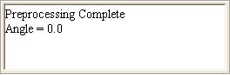

รูปที่ 4 แสดงสถานะหลังจากการทำพรีโพรเซสซิ่ง

- ให้ทำการเลือกชนิดของเสียงเครื่องดนตรี และระดับความเร็วที่ต้องการจะเล่น ดังตัวอย่างที่แสดงในรูปที่ 5

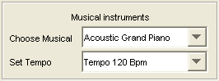

รูปที่ 5 แสดงการเลือกชนิดของเครื่องดนตรี และระดับความเร็วที่ต้องการ

- จากนั้นให้ทำการคลิ้กที่ปุ่ม เพื่อนำภาพไปประมวลผลและผ่านกระบวนการรู้จำรูปแบบ ซึ่งภายหลังจากเสร็จสิ้นในขั้นตอนนี้โปรแกรมจะแสดงชื่อของเครื่องหมาย และตัวโน้ตต่างๆที่อยู่ในภาพที่รับมา ดังแสดงในรูปที่ 6

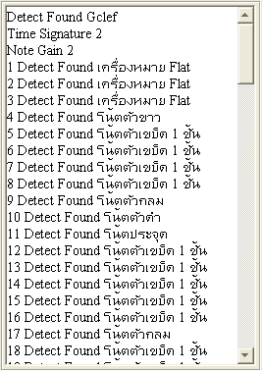

รูปที่ 6 แสดงรายชื่อของเครื่องหมาย และโน้ตต่างๆที่ได้จากการรู้จำ

- ขั้นตอนสุดท้ายก็ทำการบันทึกไฟล์ที่ได้จากการประมวลผล โดยการคลิ้กที่
ก็จะมีหน้าต่างเปิดขึ้นมา เพื่อให้เราทำการบันทึกไฟล์ โดยให้นามสกุลเป็นมิดี้ไฟล์ ( .mid ) ดังตัวอย่างในรูปที่ 7

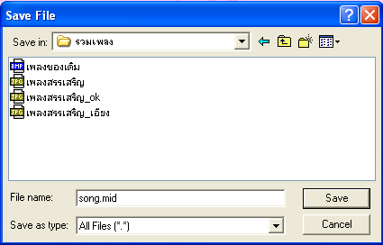

รูปที่ 7 แสดงการบันทึกเพลงที่ได้จากการประมวลผล

เมื่อมาถึงตอนนี้ หากเราทำการทดลองเปิดไฟล์มิดี้ที่ได้ทำการบันทึกในขั้นตอนที่แล้ว ก็จะเห็นได้ว่าเสียงเพลงนั้น มีท่วงทำนอง, ชนิดของเสียงเครื่องดนตรี และจังหวะความเร็วของเสียงเพลง เป็นไปตามภาพโน้ตที่เรารับเข้ามาและค่าต่างๆที่เราได้ทำการกำหนดไว้

5.2 กรณีที่ต้องการประมวลผลเครื่องดนตรีหลายชิ้น
กรณีนี้ก็จะมีลำดับขั้นตอนที่คล้ายๆกัน เพียงแต่เราจะต้องทำการประมวลผลจนครบทุกภาพแต่ยังไม่ต้องทำการบันทึกไฟล์มิดี้ ซึ่งภายหลังจากประมวลผลภาพสุดท้ายเสร็จเท่านั้น จึงจะทำการบันทึกไฟล์ มิดี้ ขั้นตอนต่างๆก็มีดังต่อไปนี้

- ทำการเปิดไฟล์ภาพของเครื่องดนตรีแต่ละชิ้น ที่ต้องการประมวลผลขึ้นมาทั้งหมด ดังตัวอย่างที่แสดงในรูปที่ 8 และ รูปที่ 9

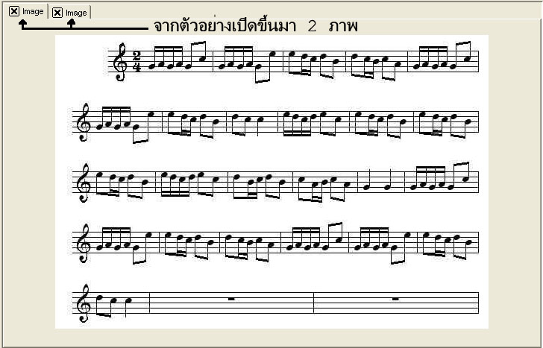

รูปที่ 8 แสดงตัวอย่างภาพโน้ตดนตรีชิ้นที่ 1

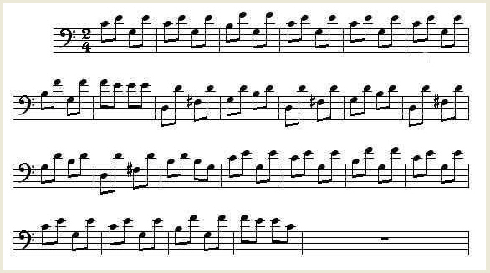

รูปที่ 9 แสดงตัวอย่างภาพโน้ตดนตรีชิ้นที่ 2
- จากนั้นในแต่ละภาพให้ทำการคลิ้กที่ เพื่อทำการพรีโพรเซสซิ่ง โดยเมื่อภาพแรกทำพรีโพรเซสซิ่งเสร็จ โปรแกรมก็จะเลื่อนไปยังภาพต่อไปให้โดยอัตโนมัติ ให้เราทำเพียงแค่กดปุ่มพรีโพรเซสซิ่งเท่านั้น ทำไปจนครบทุกภาพ

- ต่อมาแต่ละภาพให้ทำการเลือกชนิดเครื่องดนตรี และระดับความเร็วที่ต้องการ จากนั้นก็ทำการคลิ้กที่ เพื่อประมวลผล ให้ทำไปเรื่อยๆจนครบทุกภาพ จากตัวอย่างข้างต้นเราทำการเปิดมา 2 ภาพ ลำดับต่างๆก็จะมีดังนี้

- ภาพโน้ตดนตรีชิ้นที่ 1 ทำการเลือกชนิดเครื่องดนตรี และระดับความเร็วที่ต้องการ จากนั้นทำการคลิ้กที่ ผลลัพธ์ที่ได้ดังแสดงในรูปที่ 10

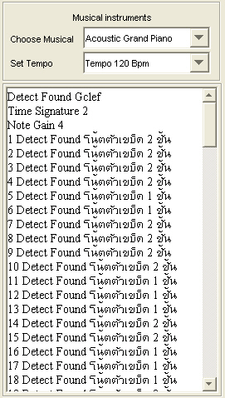

รูปที่ 10 แสดงตัวอย่างการเลือกชนิดเครื่องดนตรี, ระดับความเร็ว และผลลัพธ์ที่ได้จากการรู้จำรูปแบบของภาพโน้ตดนตรีชิ้นที่ 1

- ภาพโน้ตดนตรีชิ้นที่ 2 ทำการเลือกชนิดเครื่องดนตรี และระดับความเร็วที่ต้องการ จากนั้นทำการคลิ้กที่ ผลลัพธ์ที่ได้ดังแสดงในรูปที่ 11

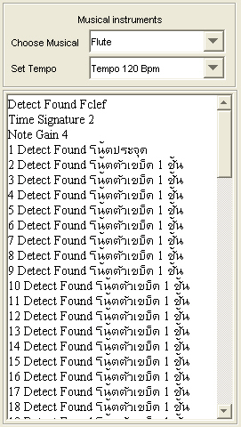

รูปที่ 11 แสดงตัวอย่างการเลือกชนิดเครื่องดนตรี, ระดับความเร็ว และผลลัพธ์ที่ได้จากการรู้จำรูปแบบของภาพโน้ตดนตรีชิ้นที่ 2

- ภายหลังจากเสร็จสิ้นการประมวลผลในภาพสุดท้าย ก็ให้เราทำการบันทึกไฟล์มิดี้โดยการ คลิ้กที่ ก็จะมีหน้าต่างเปิดขึ้นมา เพื่อให้เราทำการบันทึกไฟล์ โดยให้นามสกุลเป็นมิดี้ไฟล์ ( .mid ) ก็เป็นอันเสร็จสิ้น

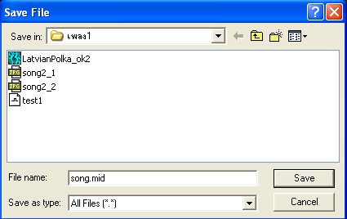

รูปที่ 12 แสดงการบันทึกเพลงที่ได้จากการประมวลผลเครื่องดนตรีหลายชิ้น
  - การเล่นไฟล์มิดี้
ส่วนของการเล่นไฟล์มิดี้ภายในโปรแกรมนั้นแสดงได้ดังรูปที่ 8 ซึ่งจะมีปุ่มพื้นฐานในการใช้งานทั่วๆไป คือ
Open สำหรับเลือกไฟล์มิดี้ที่ต้องการเล่น
Play สำหรับเริ่มเล่นเพลง
Stop สำหรับหยุดเล่นเพลง

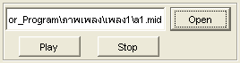

รูปที่ 13 แสดงส่วนสำหรับเล่นไฟล์มิดี้ในโปรแกรม

